Resolucao exercicio 1:

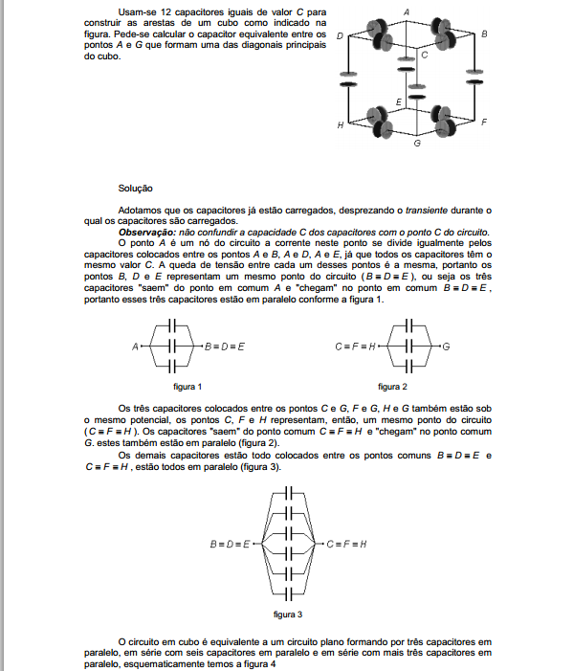

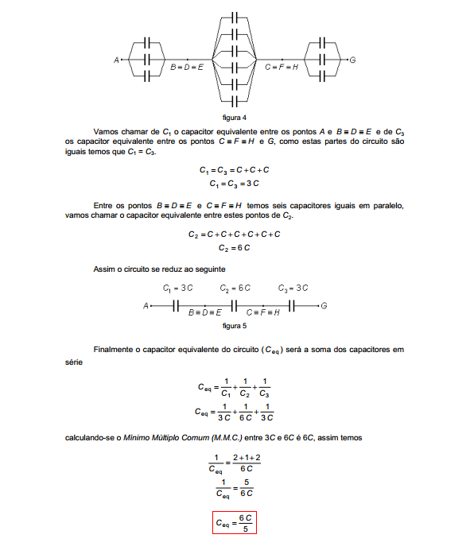

Resolucao Exercicio 2:
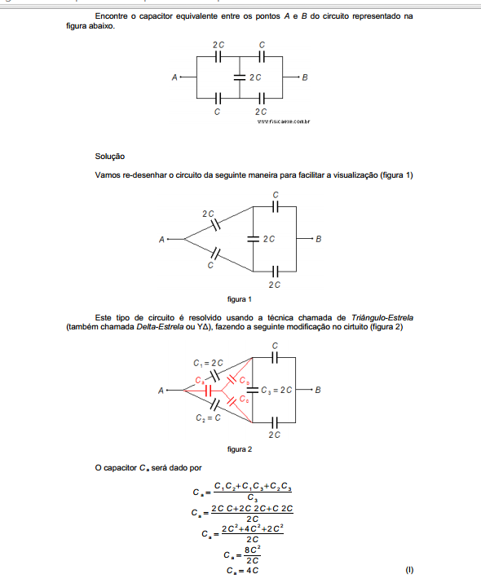
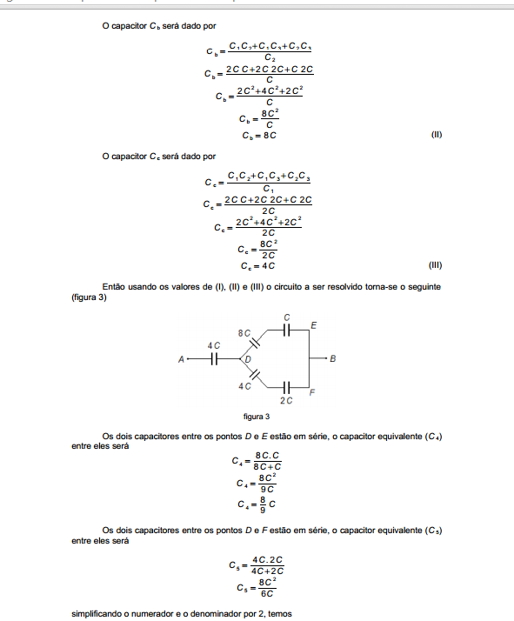

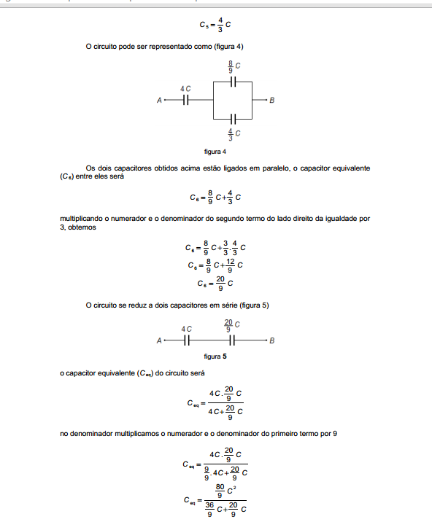

Resolucao Exercicio 3:

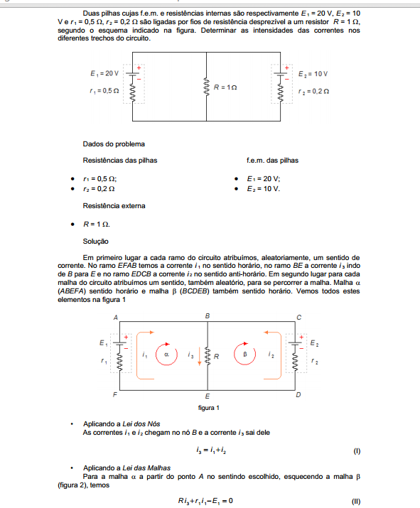
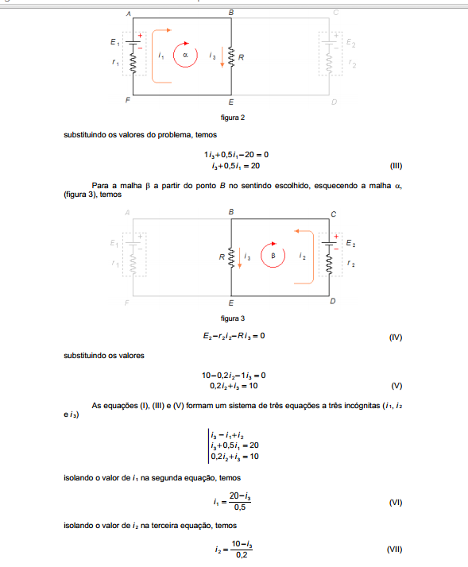
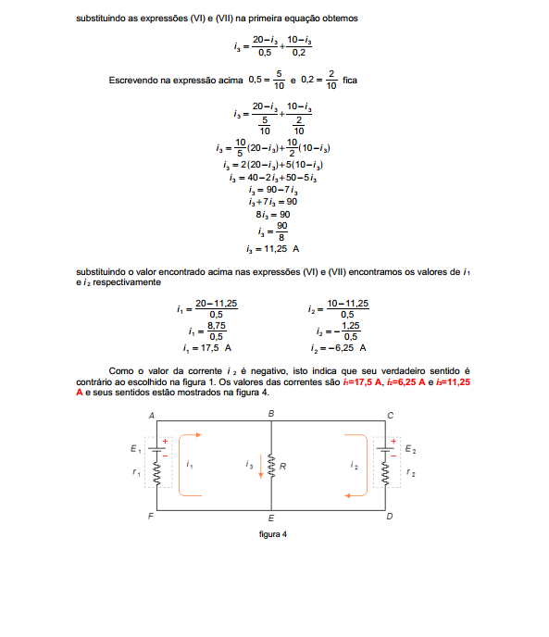
Resolucao Exercicio 4:
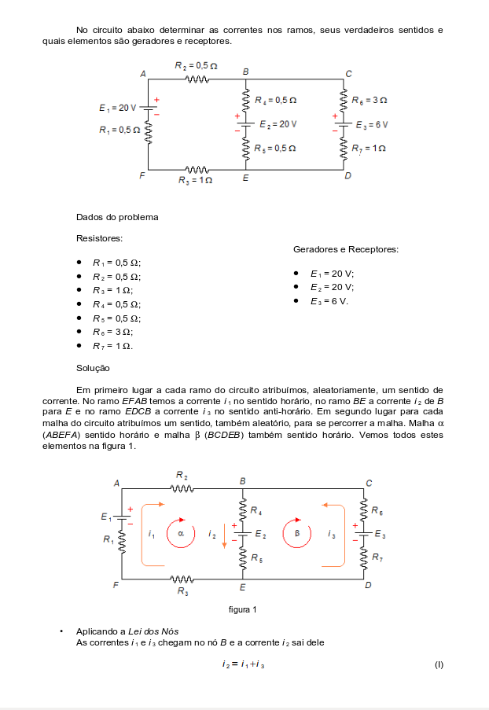
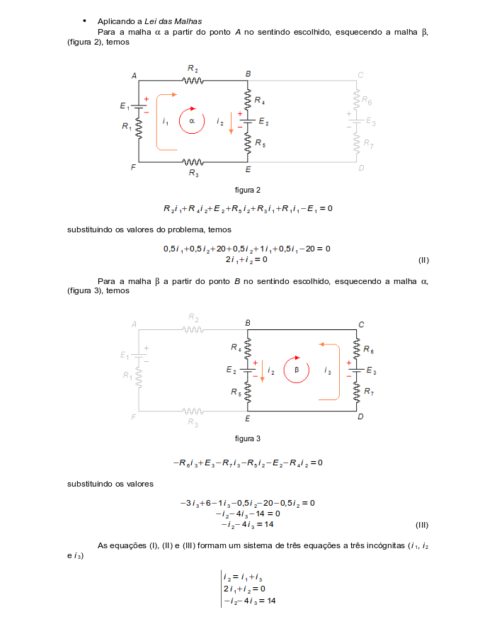
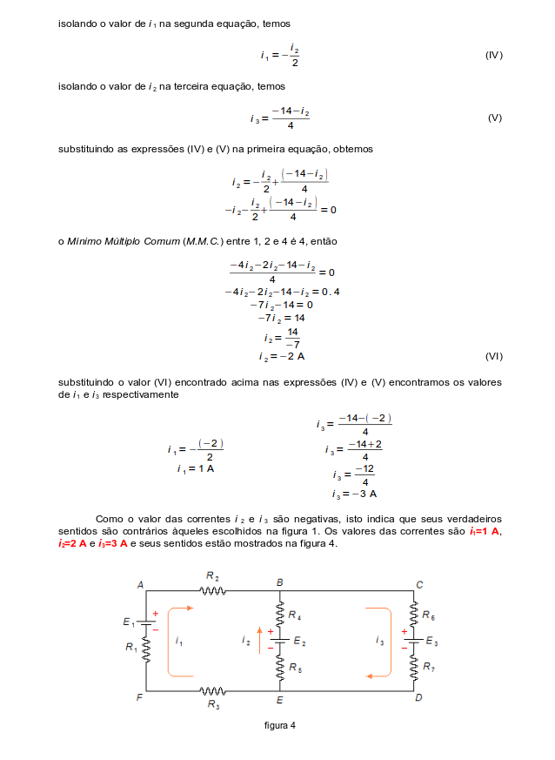
Resolucao Exercicio 5:
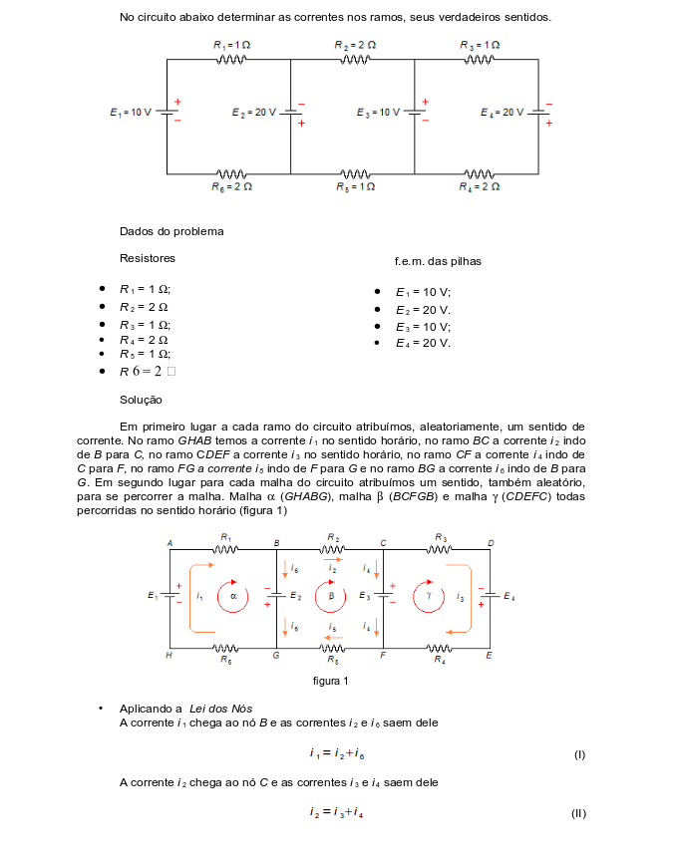

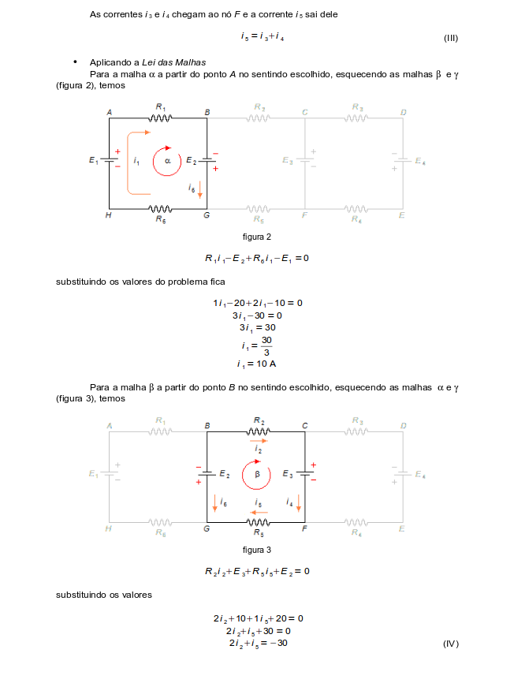

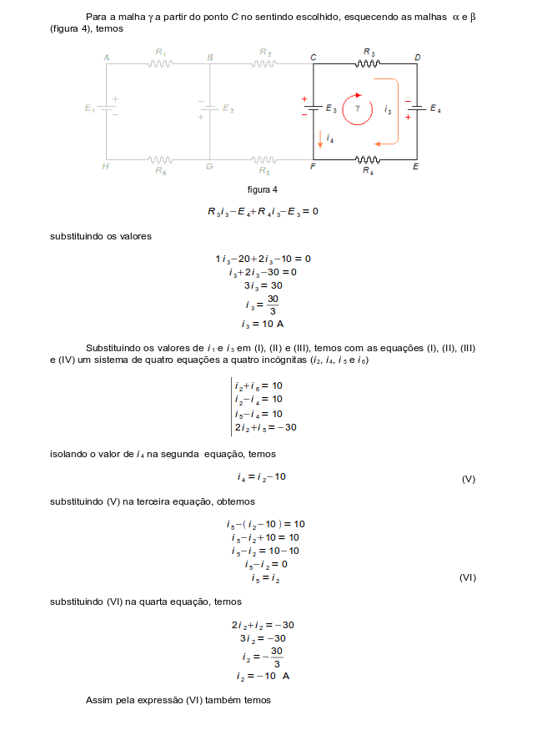
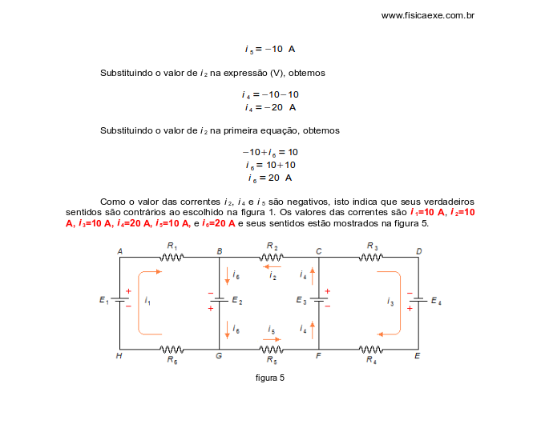

Resolucao Exercicio 6:
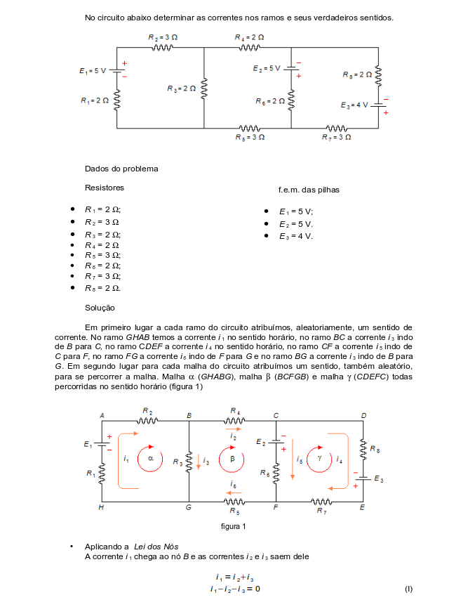
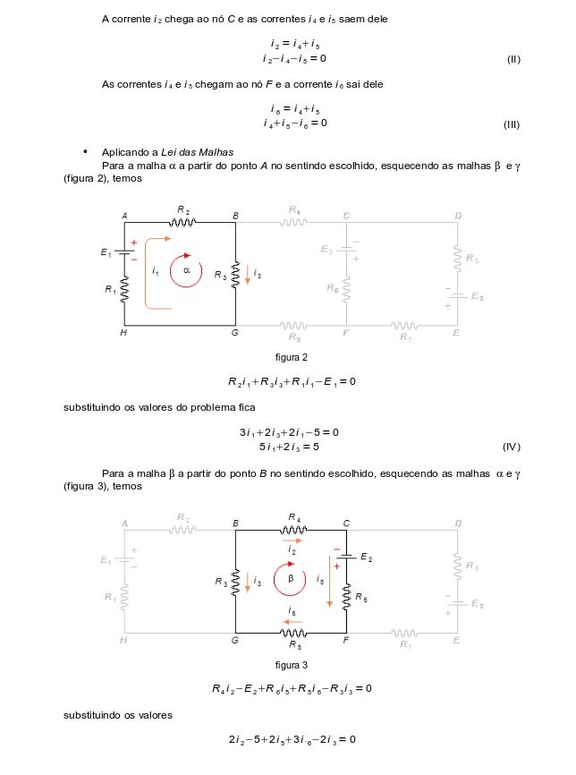

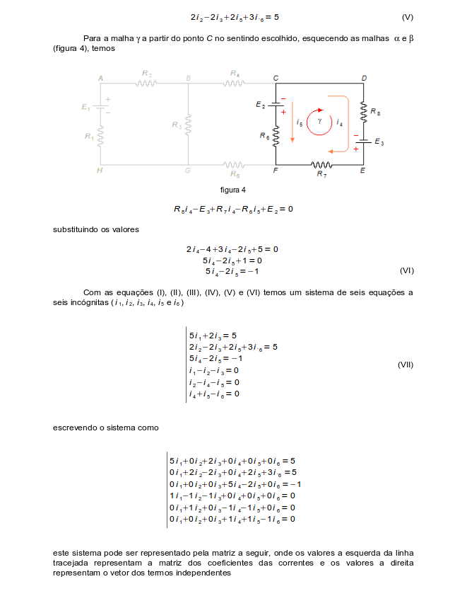
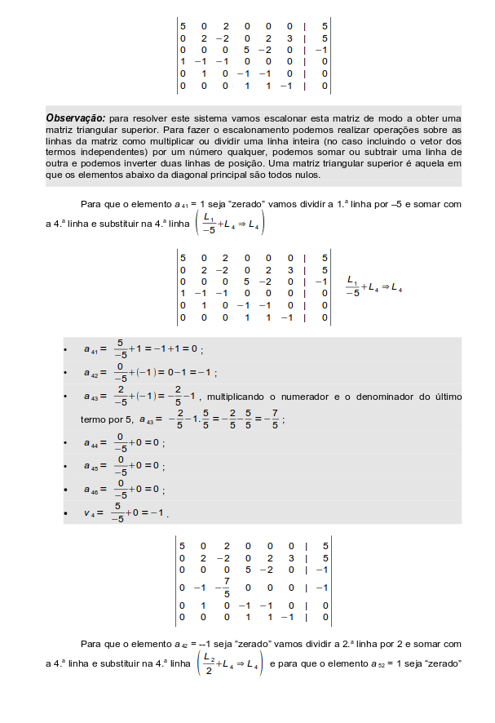
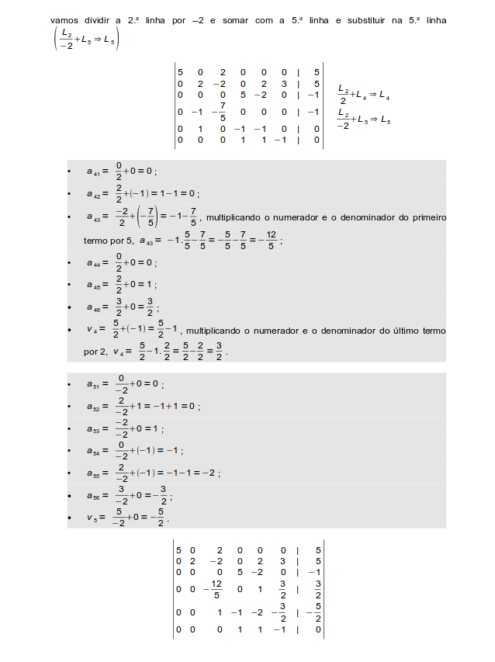

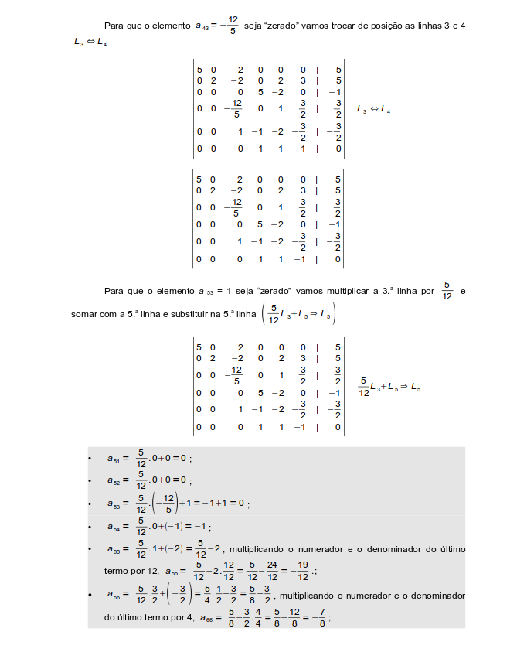

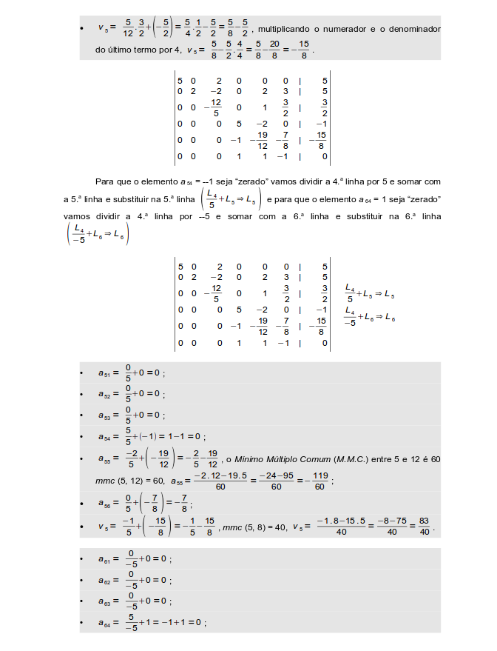
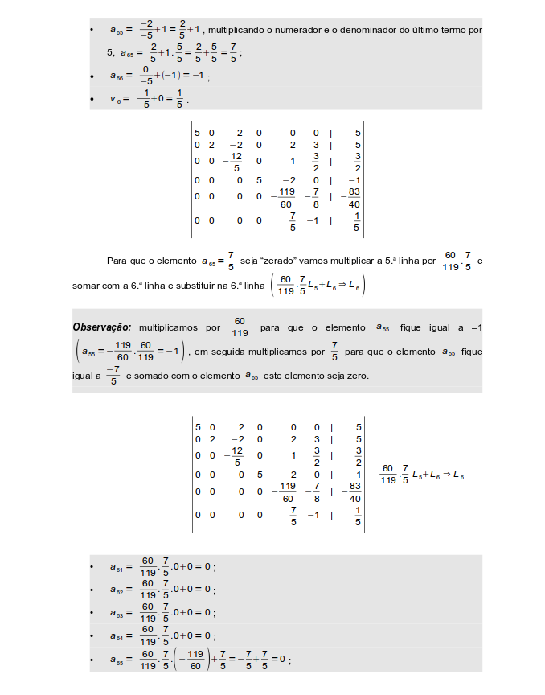

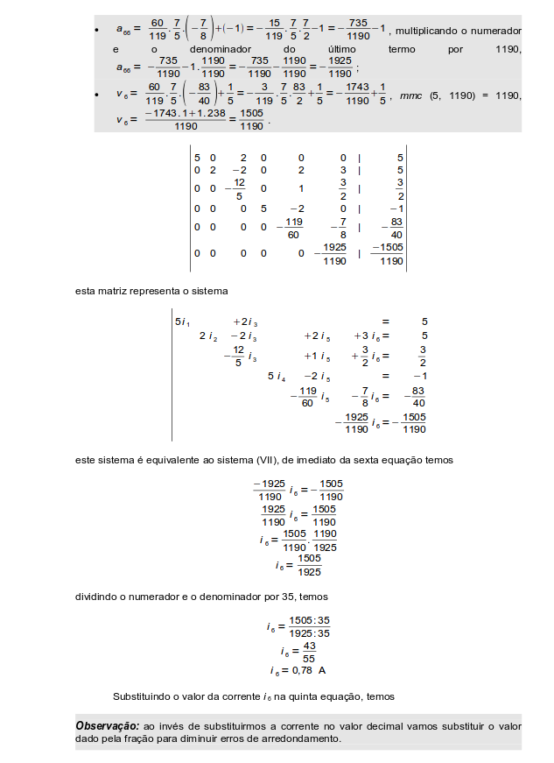
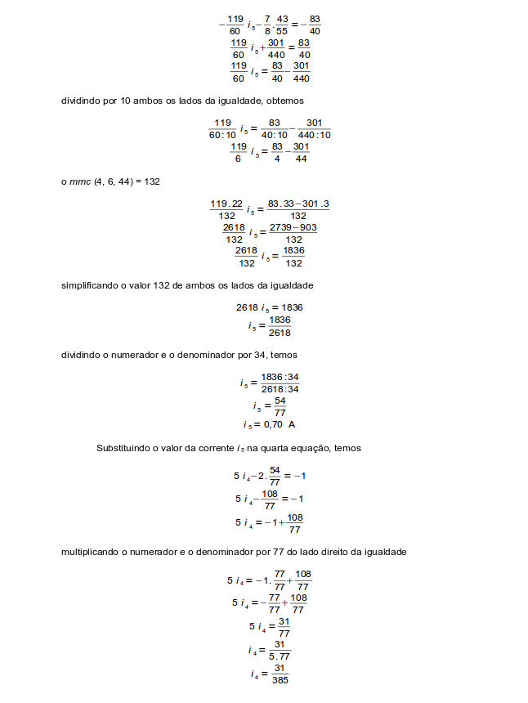

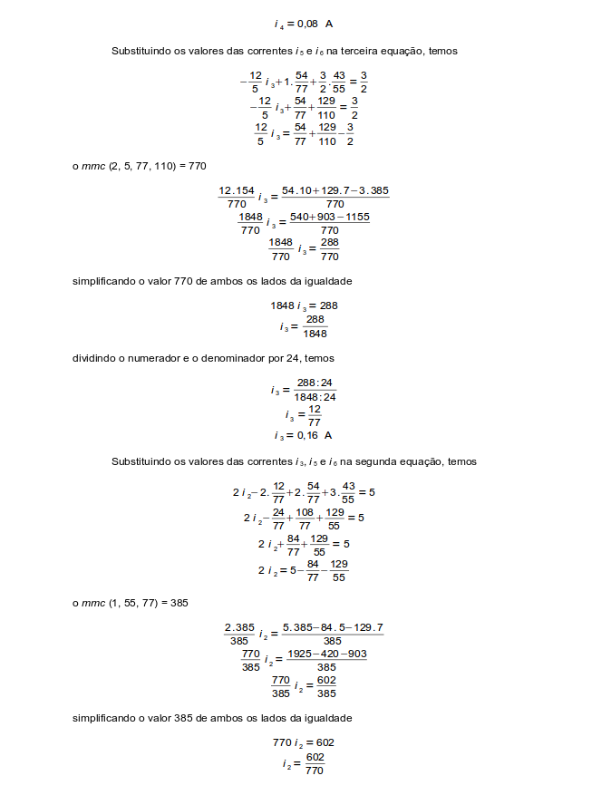

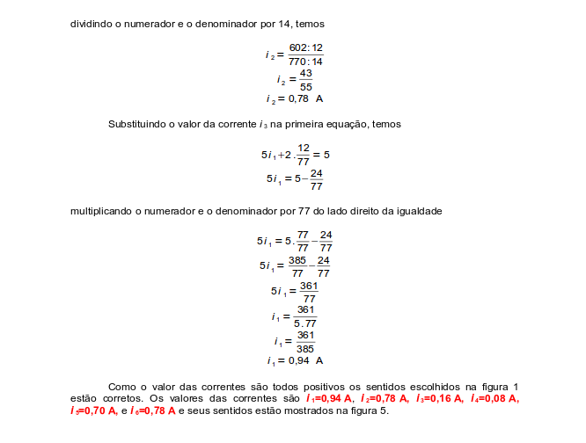

Resolucao Exercicio 7:

Comecamos calculando a resistencia equivalente dos resistorem em paralelo:

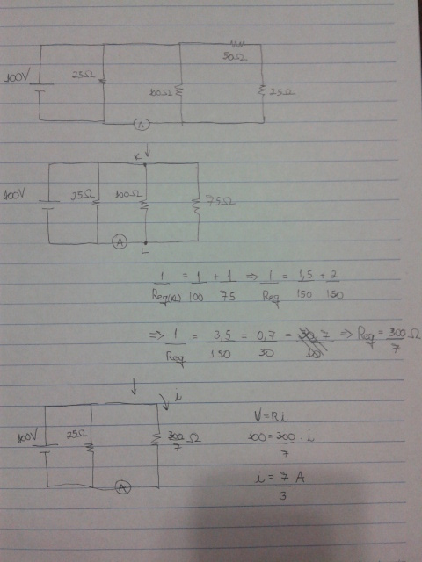

Resolucao Exercicio 8:

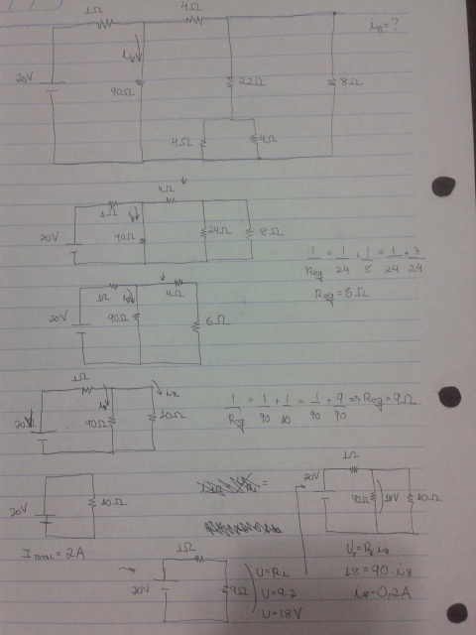
Para resolver esse exercicio vamos simplificando as resistencias ate ficar com uma so resistencia equivalente:

Resolucao Exercicio 9:

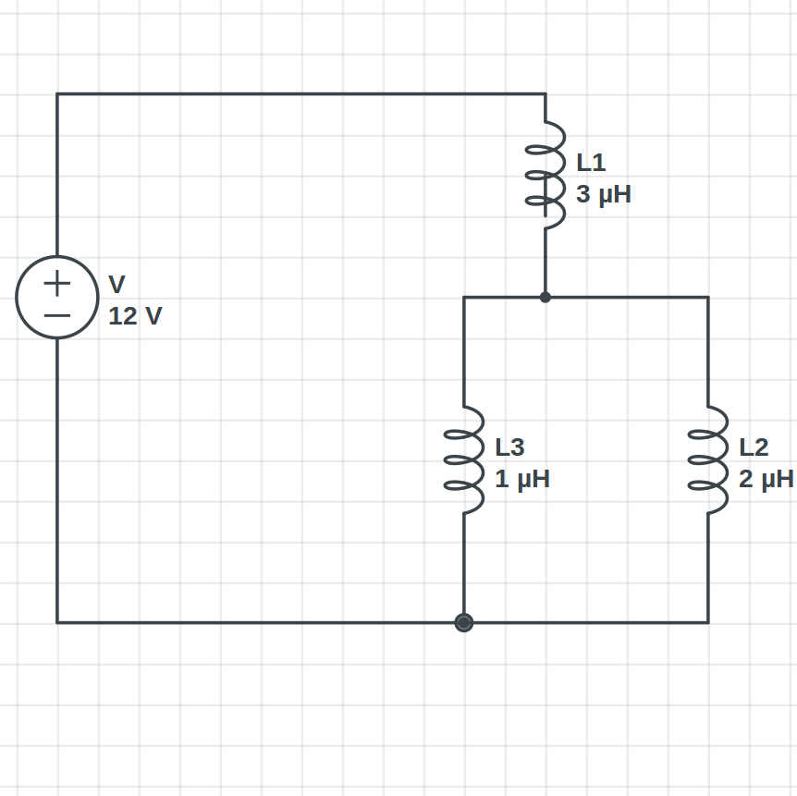

Comecaremos esse exercicio simplificando o Indutor em paralelo para um indutor equivalente:

1/L3 + 1/L2 = 1/Leq1

1/1 + ½ =1/Leq1 → 1/Leq1 = 3/2 → Leq1 = 2/3uH

Agora somamos com o outro indutor para saber a Indutancia total do circuito:

L = 2/3 + 3 = 11/3 uH

Agora para descobrir a corrente que passa pelo circuito:

V = L . di/dt

12 = 11/3 . di/dt → passando o dt multiplicando → 12 dt = 11/3 di → di = 36/11 dt

Integrando dos dois lados temos :

i = (36/11.t) A

Referencias Bibliograficas:

http://www.fisicaexe.com.br/fisica1/eletromagnetismo/kirchhoff/exekirchhoff.html

